**Міністерство науки і освіти України**

Національний Університет “Львівська Політехніка”

Інститут комп’ютерних наук та інформаційних технологій

Кафедра **САП**



**Звіт**

з виконання лабораторної роботи № 7

із дисципліни: “Операційні системи”

**Виконав:**

ст. групи ПП-25

Федорич Олександр

**Прийняла:**

кандидат технічних наук, старший викладач кафедри САП

Нестор Н. І.

Львів – 2024

**Тема:** “Організація DNS-сервера в OC Linux.”

**Мета:** “Оволодіти основними навиками встановлення та налаштування DNS-

сервера в операційній системі Linux Ubuntu.”

**ВИКОНАННЯ ЗАВДАННЯ**

1. Перш за все необхідно вибрати відповідний сервіс Dynamic DNS. Нехай це

буде сервіс DynDNS (http://www.dyndns.com ). На ньому можна отримати

безкоштовно два домени третього рівня.

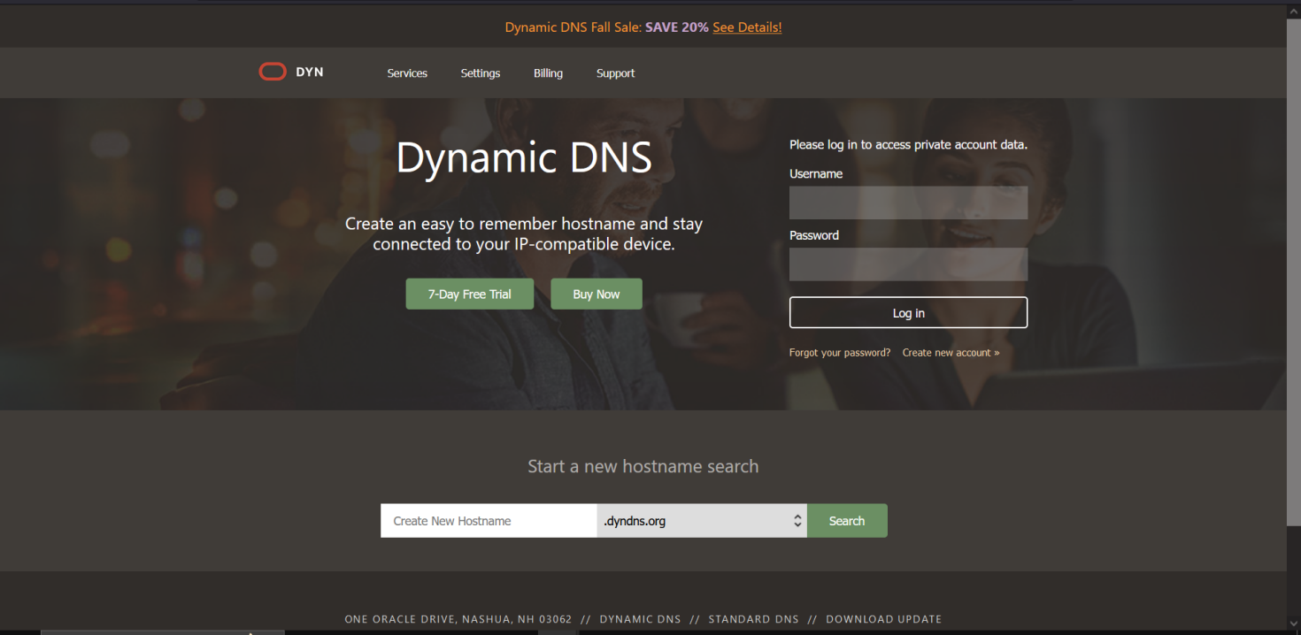

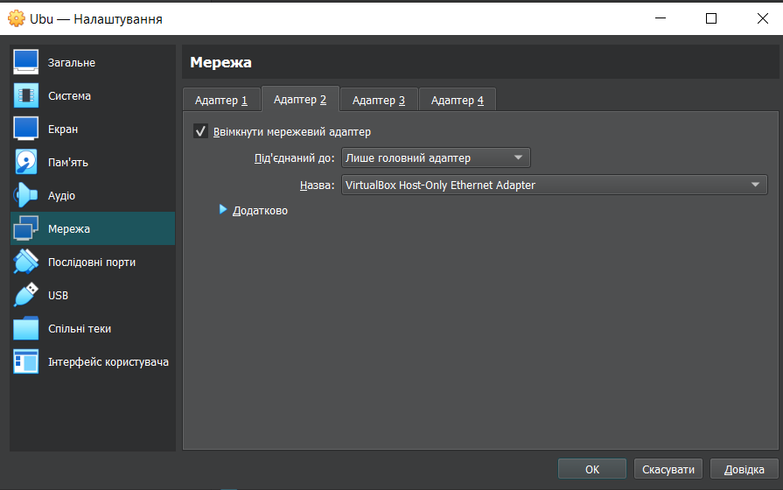

1. Реєстрація аккаунта. Реєстрація на сервісі DynDNS дуже проста. Потрібно

заповнити декілька полів (username, email, password) і погодитися з правилами

(policy). Після реєстрації на електронну адресу, вказану при реєстрації, буде

вислано лист з підтвердженням реєстрації. Пряме посилання на сторінку

реєстрації: https://www.dyndns.com/account/create.html.

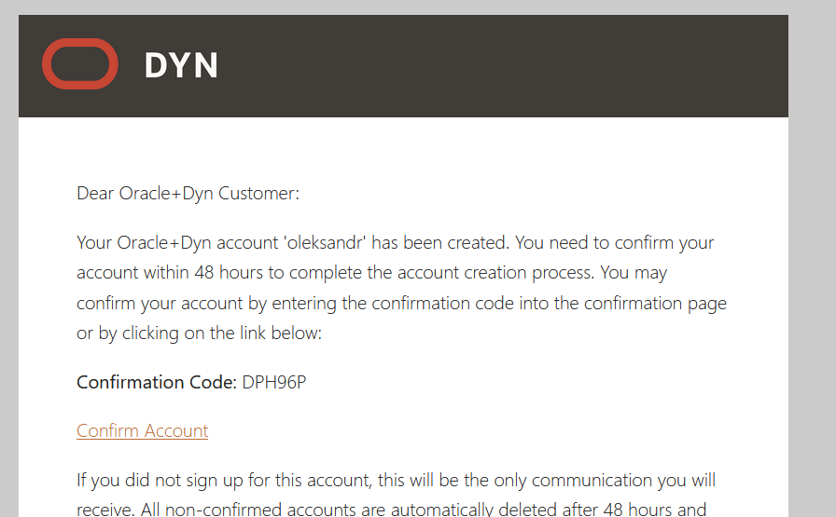

1. Створення домена. Домен створюється так само просто, як проходить

реєстрація.Перейти на сторінку реєстрації домена

(https://www.dyndns.com/account/services/hosts/add.html) і заповнити необхідні

поля.

- Hostname – вказуємо бажане ім'я і вибираємо на власний розсуд доменне

ім'я другого рівня.

- Wildcard – ставимо галочку, якщо хочемо щоб працювали імена на зразок

ftp.host.domain.org або www.host.domain.org

- Service type – залишаємо значення за замовчуванням (Host with IP address).

- IP address – залишаємо без змін (тут буде вказаний поточна IP -адреса).

Після заповнення необхідних полів натиснути на кнопку Create Host. Домен

створено. Ще можна створити один безкоштовний домен.

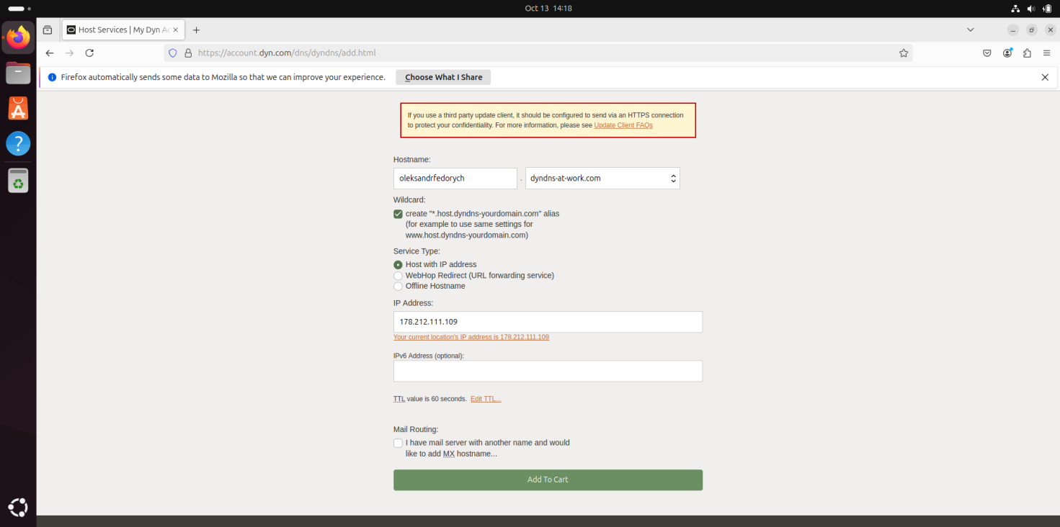

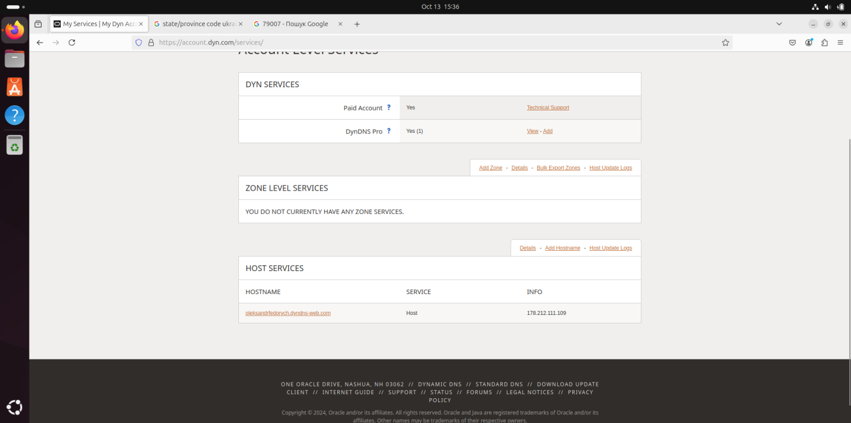

1. Установка і налаштування клієнта. Будемо працювати з клієнтом inadyn, він

дуже простий і легко налаштовується. Установка клієнта буде автоматичною,

оскільки він є в репозиторії (принаймні він є в репозиторії Ubuntu). Встановлюємо клієнта ось так: sudo apt - get install inadyn.

Тепер необхідно створити файл конфігурації /etc/inadyn.conf (за замовчуванням

він не створюється).

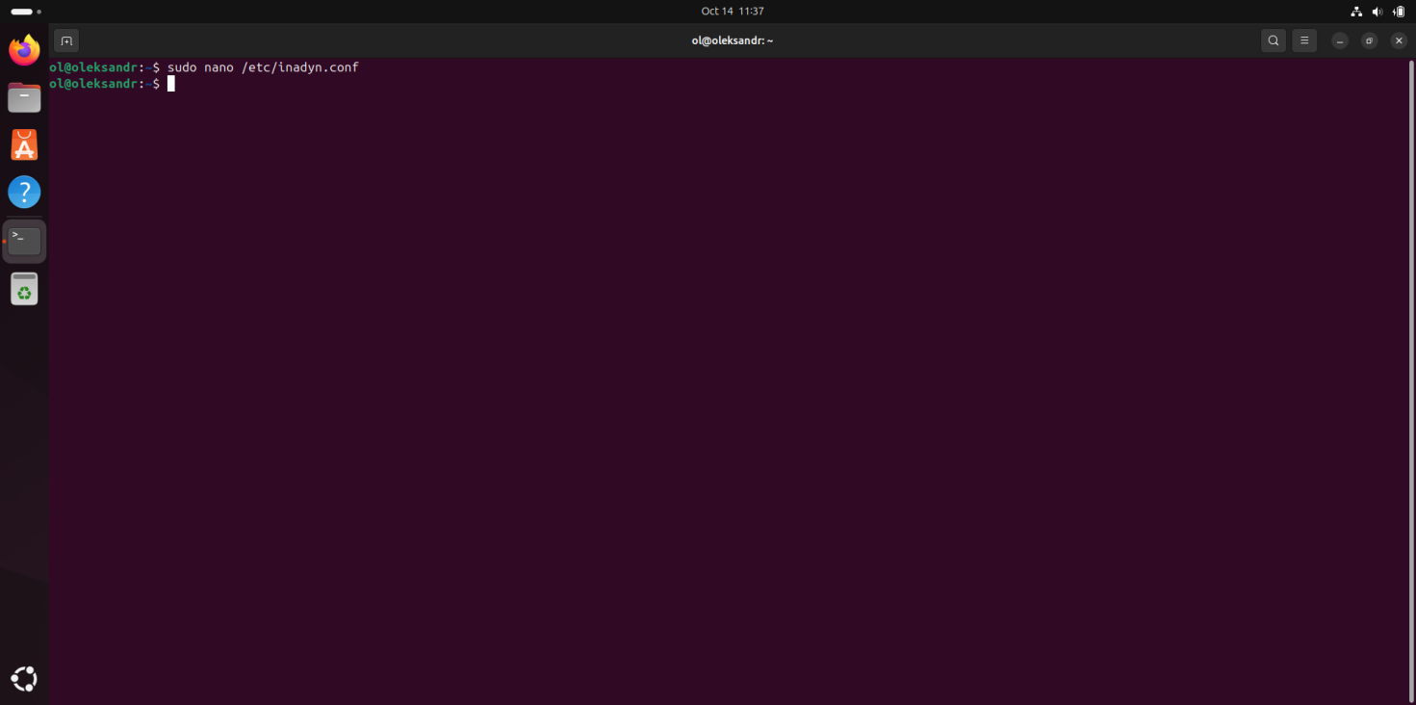

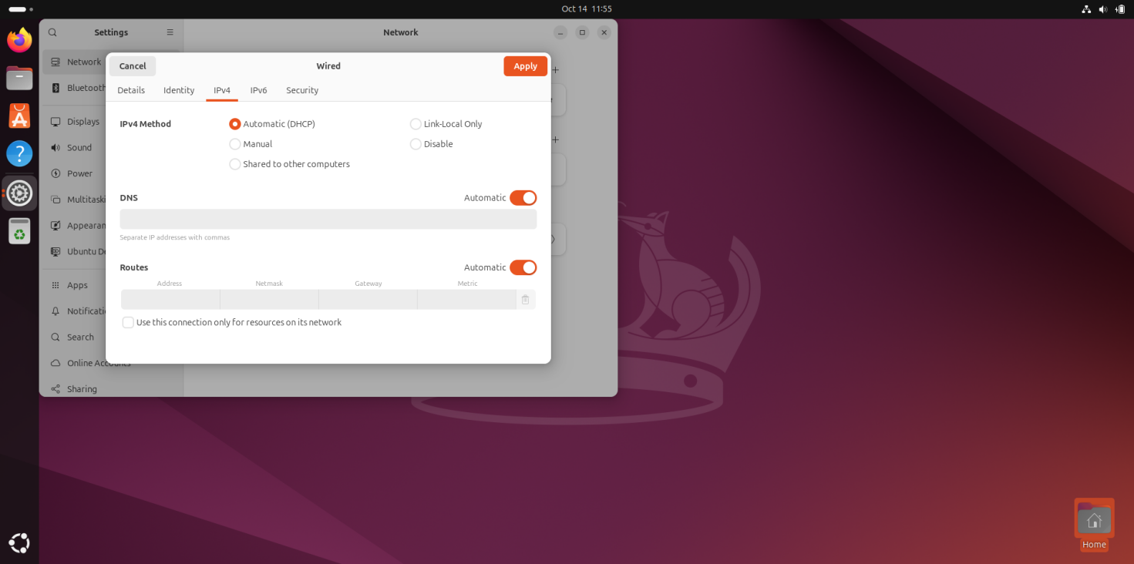

1. Тепер залишилося скопіювати отриману конфігурацію і вставити її у файл. Нам ще треба додати у файл свій логін і пароль (логін і пароль які ми використали при реєстрації на сервісі).Тепер можна зробити перший запуск клієнта (sudo /usr/sbin/inadyn).

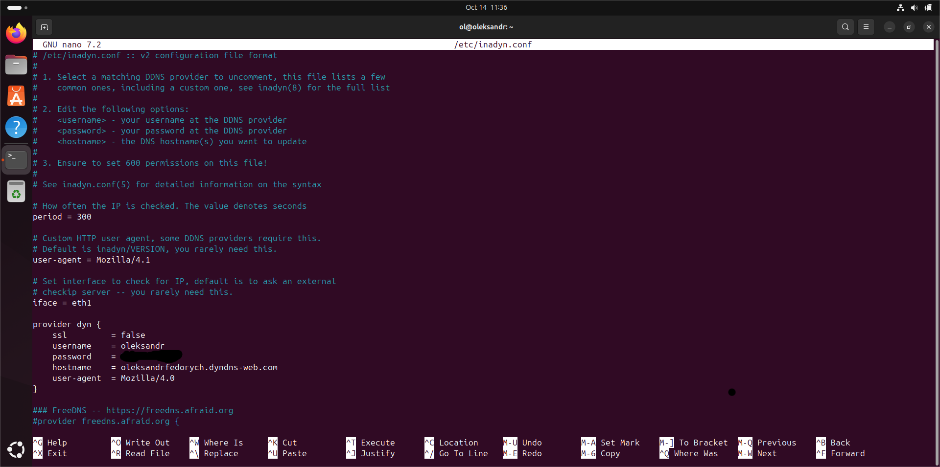

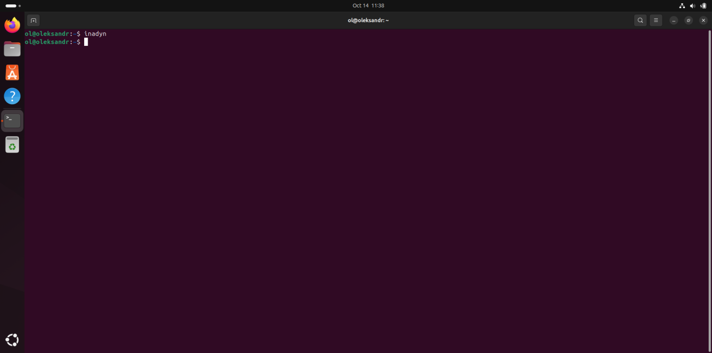

1. Потрібно так само проконтролювати роботу програми. Це можна зробити

подивившись лог файл (/var/log/syslog). Найпростіший спосіб це зробити

командою tail (tail - n5 /var/log/syslog).

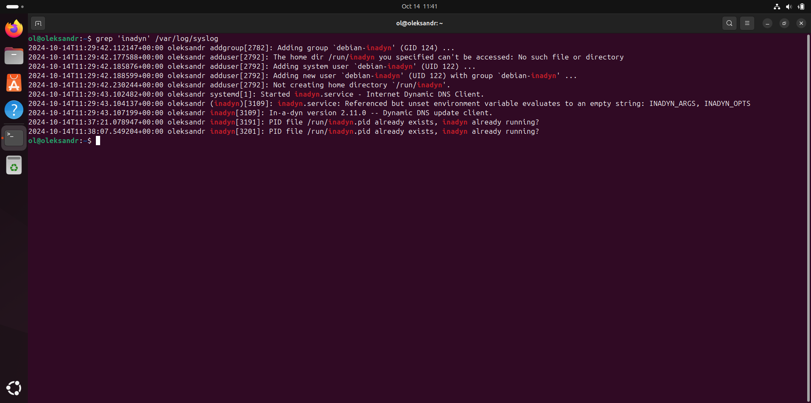

1. Тепер нам необхідно настроїти запуск клієнта автоматично і найпростіший

спосіб це запуск клієнта через cron. Викликаємо на редагування кронтаб (sudo

crontab). Додаємо рядок запуску (@reboot /usr/sbin/inadyn). Зберігаємо кронтаб і

виходимо. Перевіряємо чи зберігся в кронтабе наш рядок (sudo crontab - l).

Дивимося чи запущений клієнт (ps - A | grep inadyn). На цьому усі роботи можна вважати завершеними і тепер ваші динамічні IP-адреси прив'язуватимуться до ваших доменів.

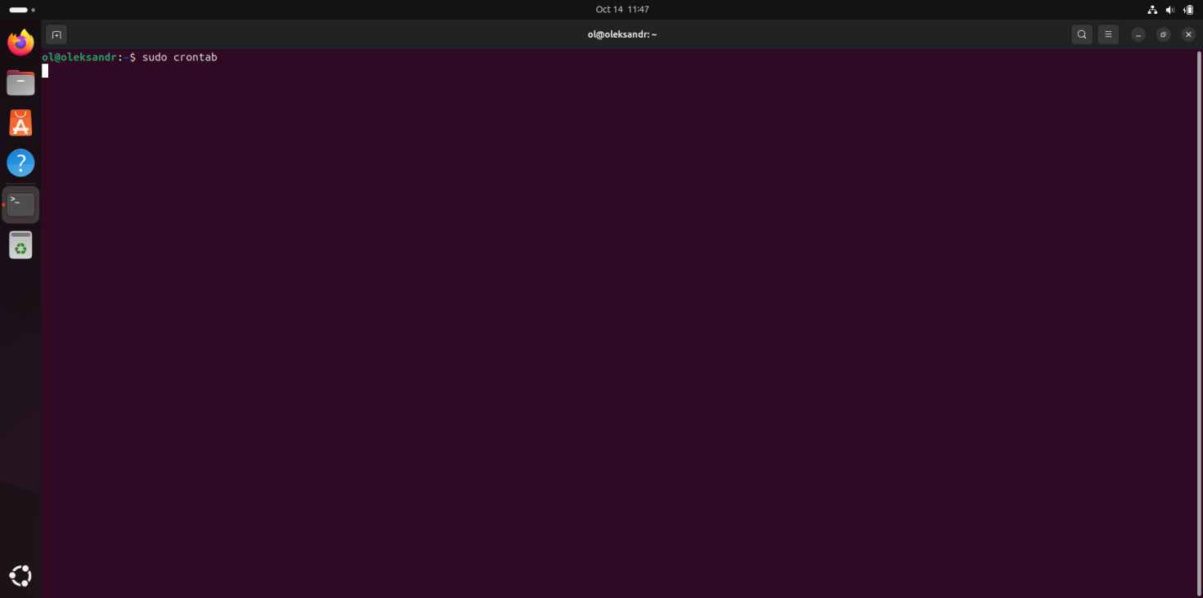

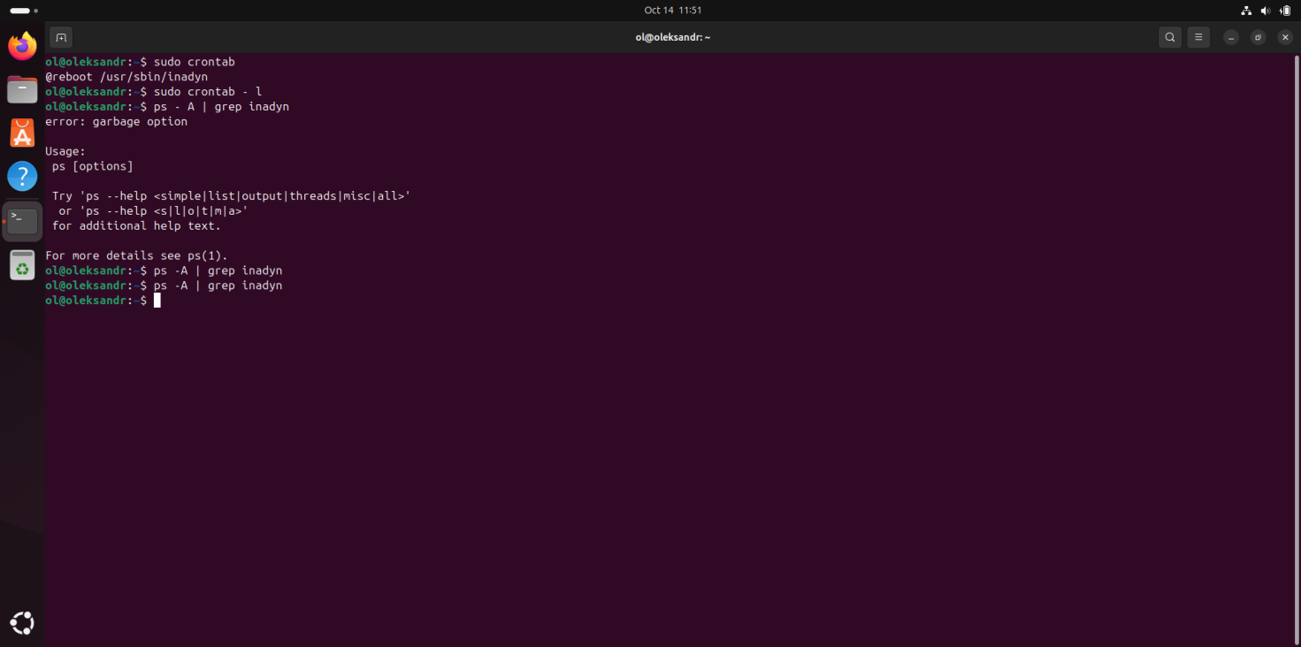

1. Реалізація служби DNS в системах сімейства Windows Server

Головна особливість служби DNS в системах сімейства Windows Server полягає в тому, що служба DNS розроблялася для підтримки служби катологів Active

Directory. Для виконання цієї функції необхідно забезпечити дві умови:

• підтримка службою DNS динамічної реєстрації (dynamic updates);

• підтримка службою DNS записів типу SRV (Записи DNS, или Ресурсні

записи — единицы хранения и передачи информации в DNS. SRV – один із

різновидів записів в DNS. Вказує розміщення серверів для різних сервісів. SRV

запис складаєтся з таких частин: service proto priority weight port hostname).

Служба DNS систем Windows Server задовольняє обидві умови.

Приклади управління службою DNS:

• установка служби DNS;

• створення основної та додаткової зони прямого перегляду;

• створення зони оберненого перегляду;

• виконання динамічної реєстрації вузлів в зоні.

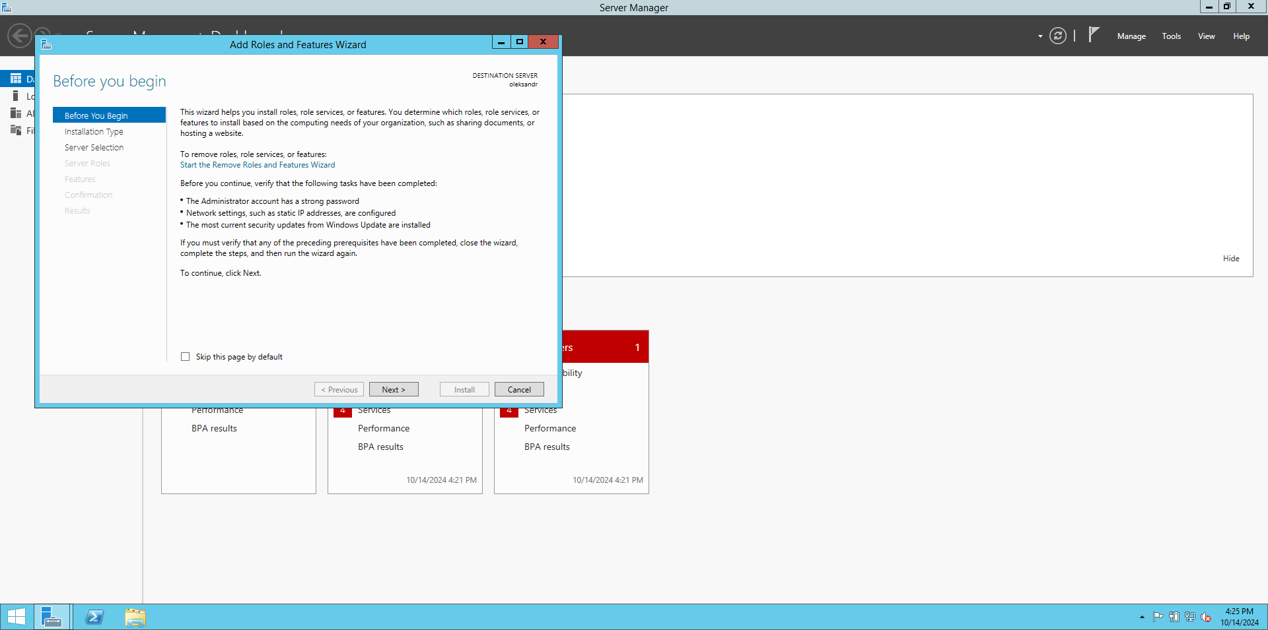



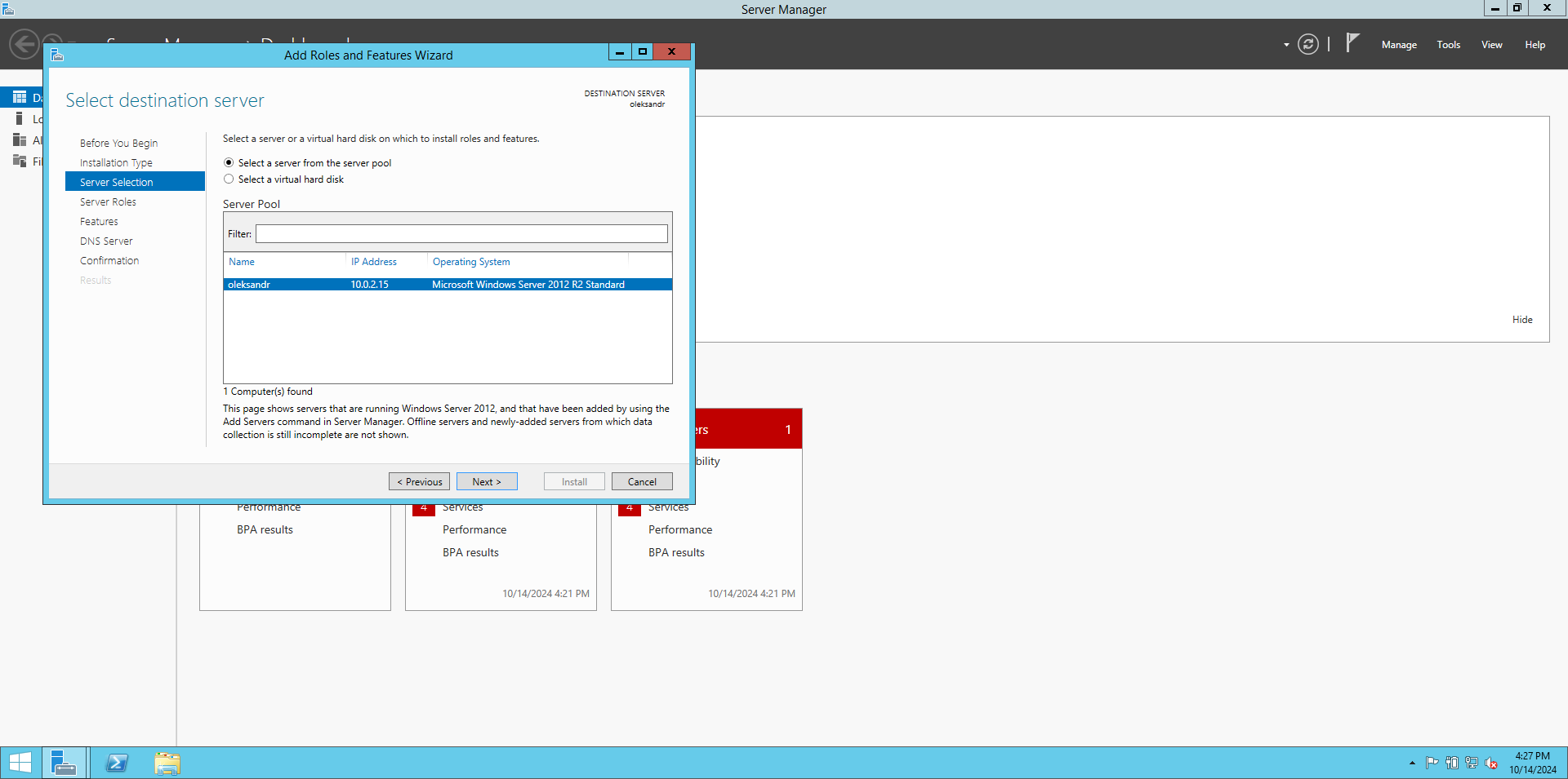

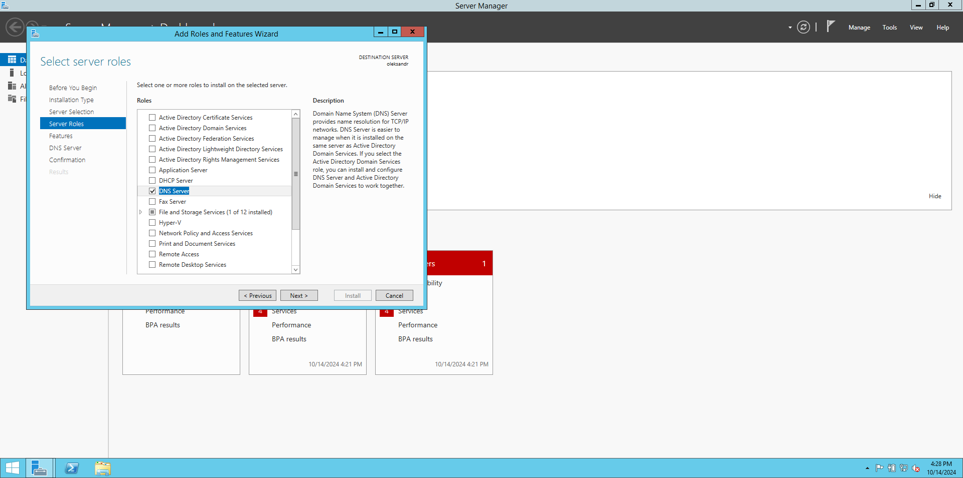

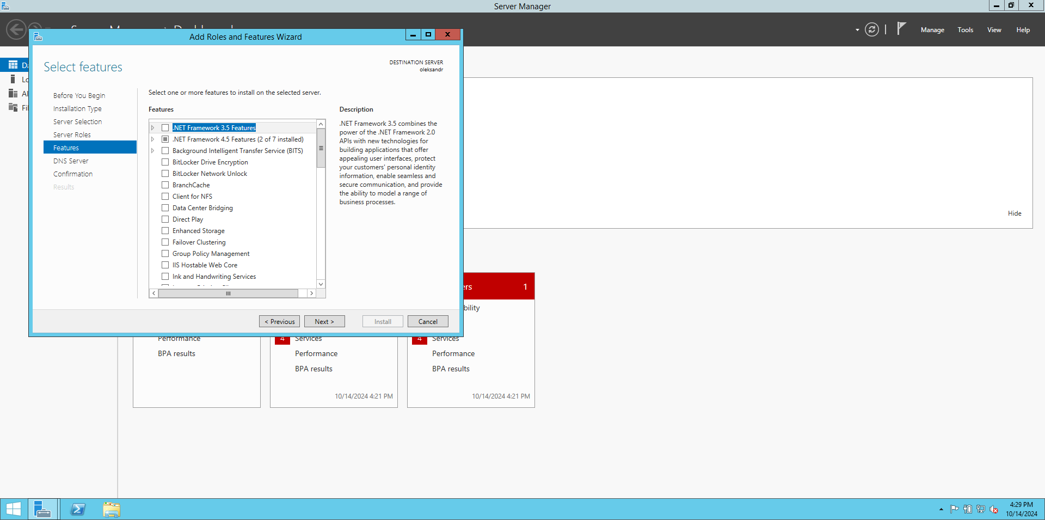

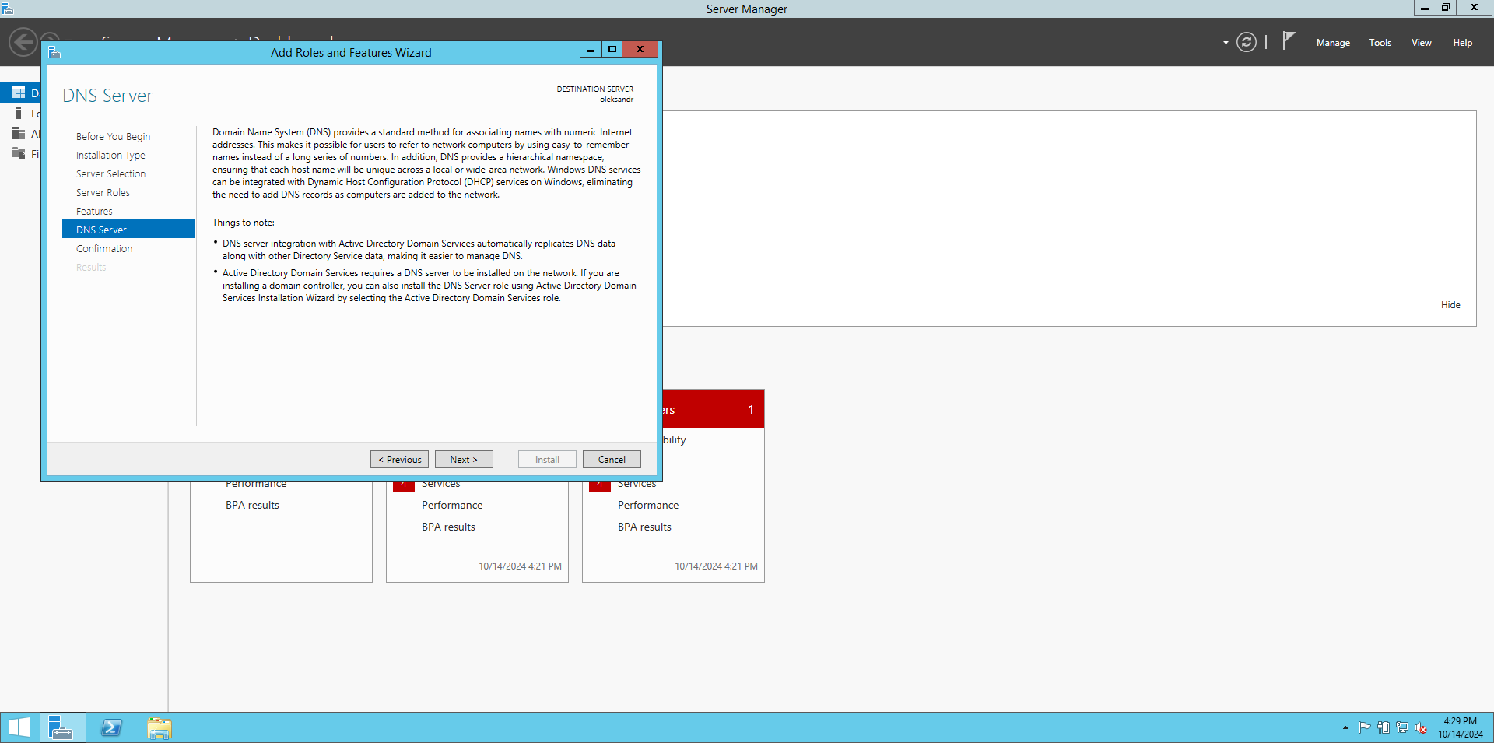

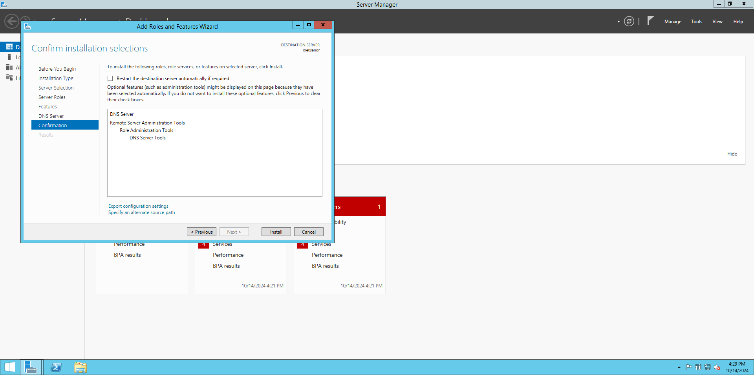

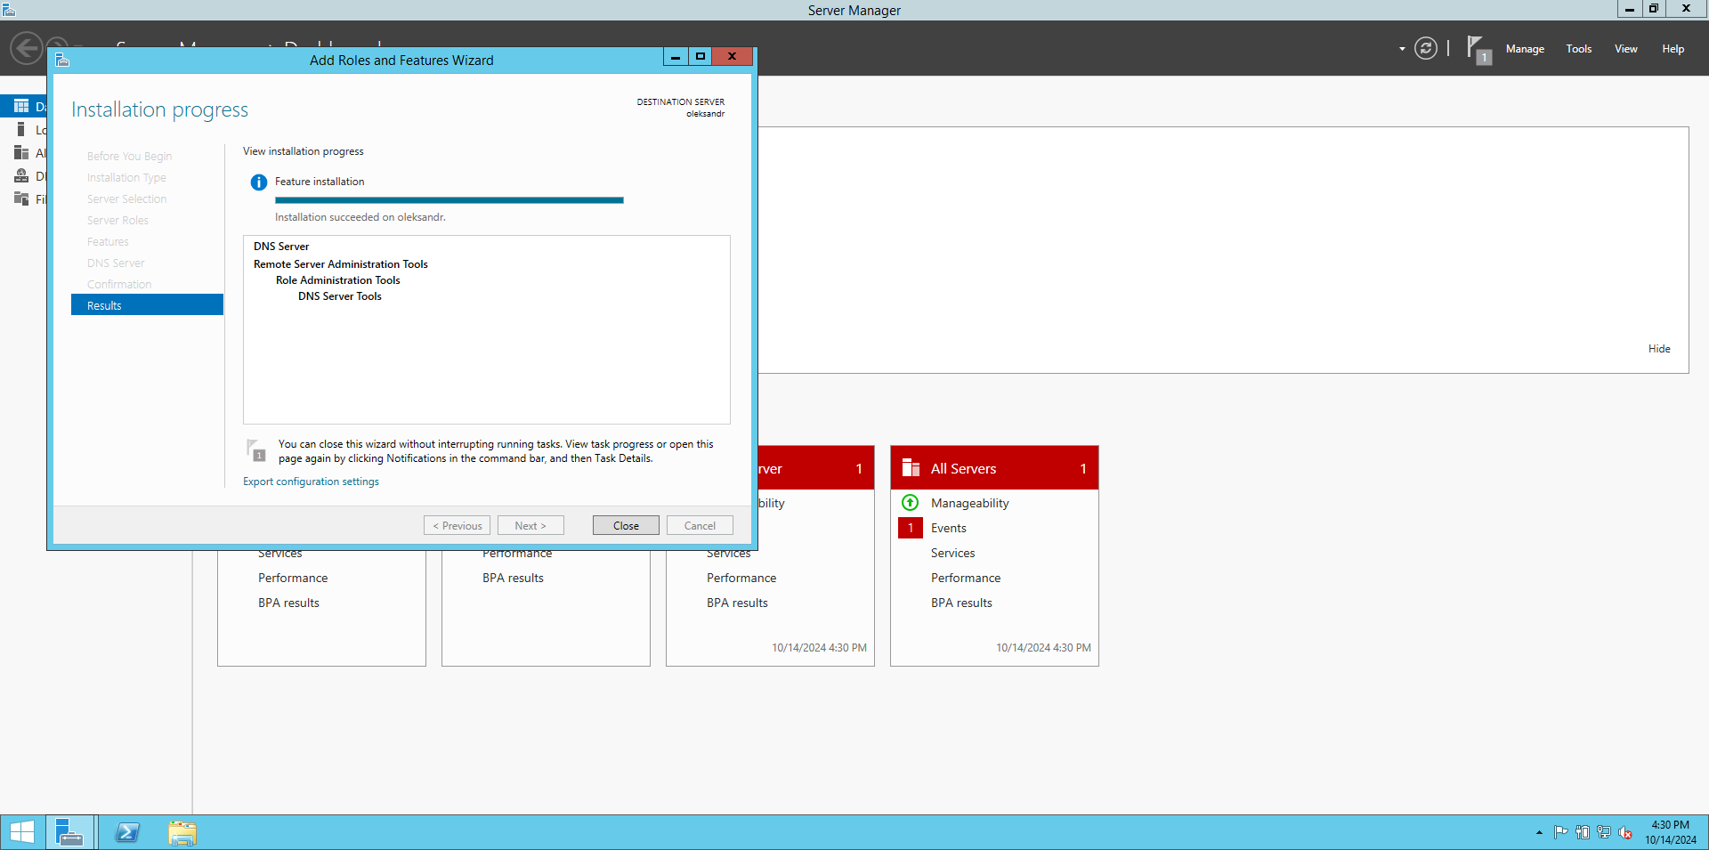

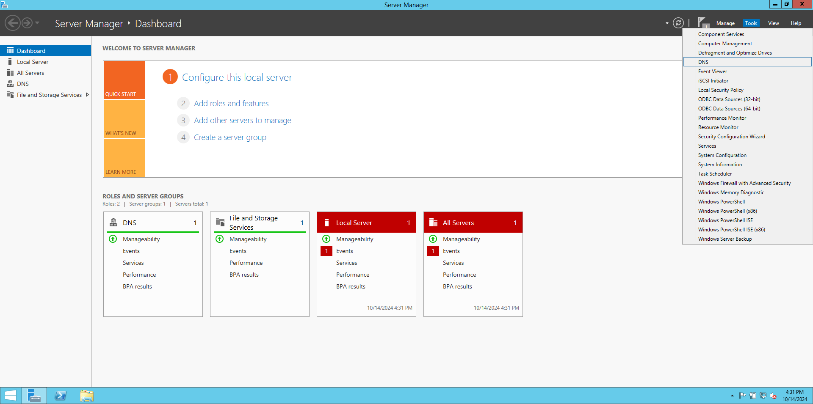

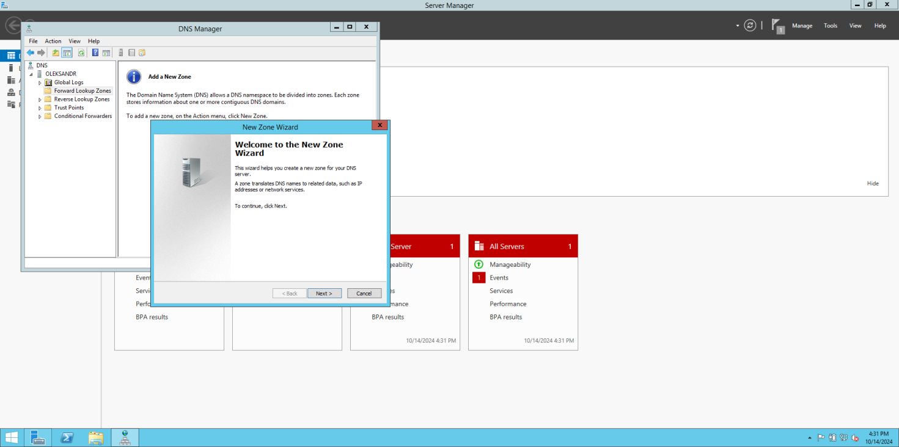

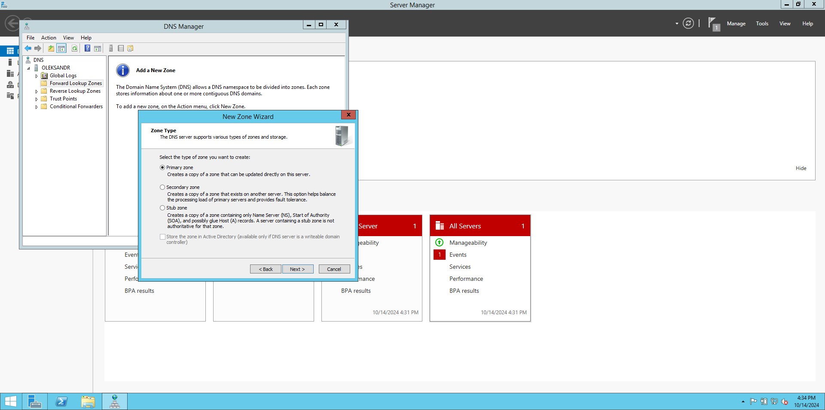

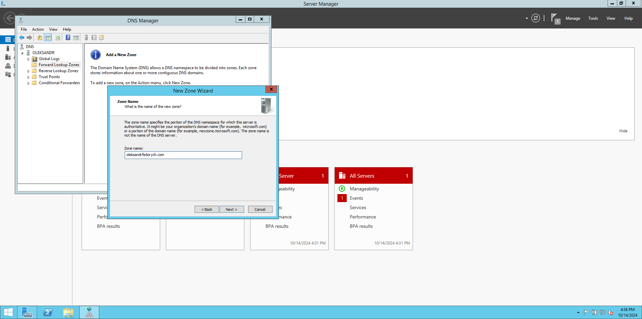

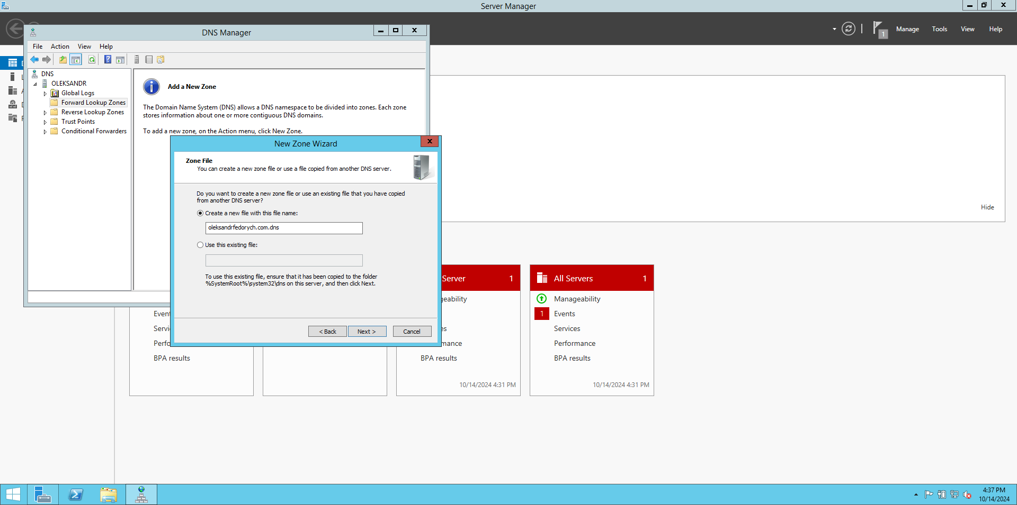

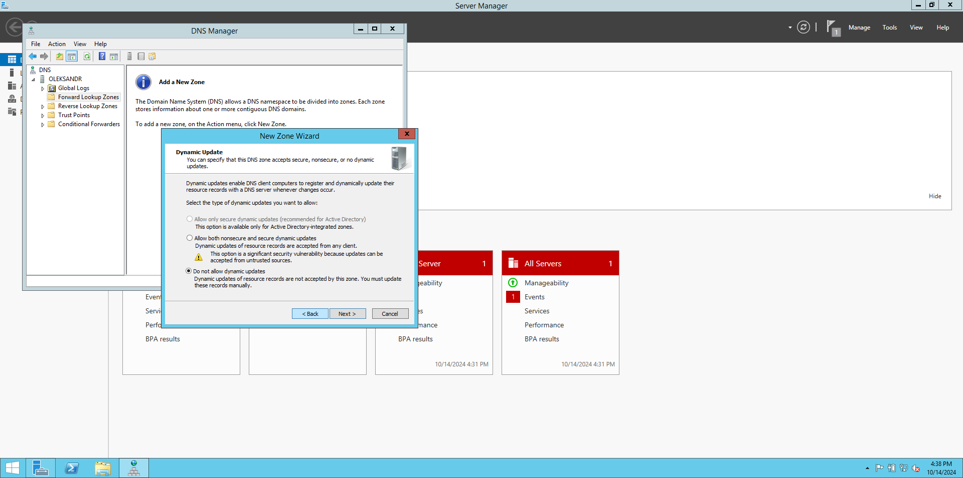

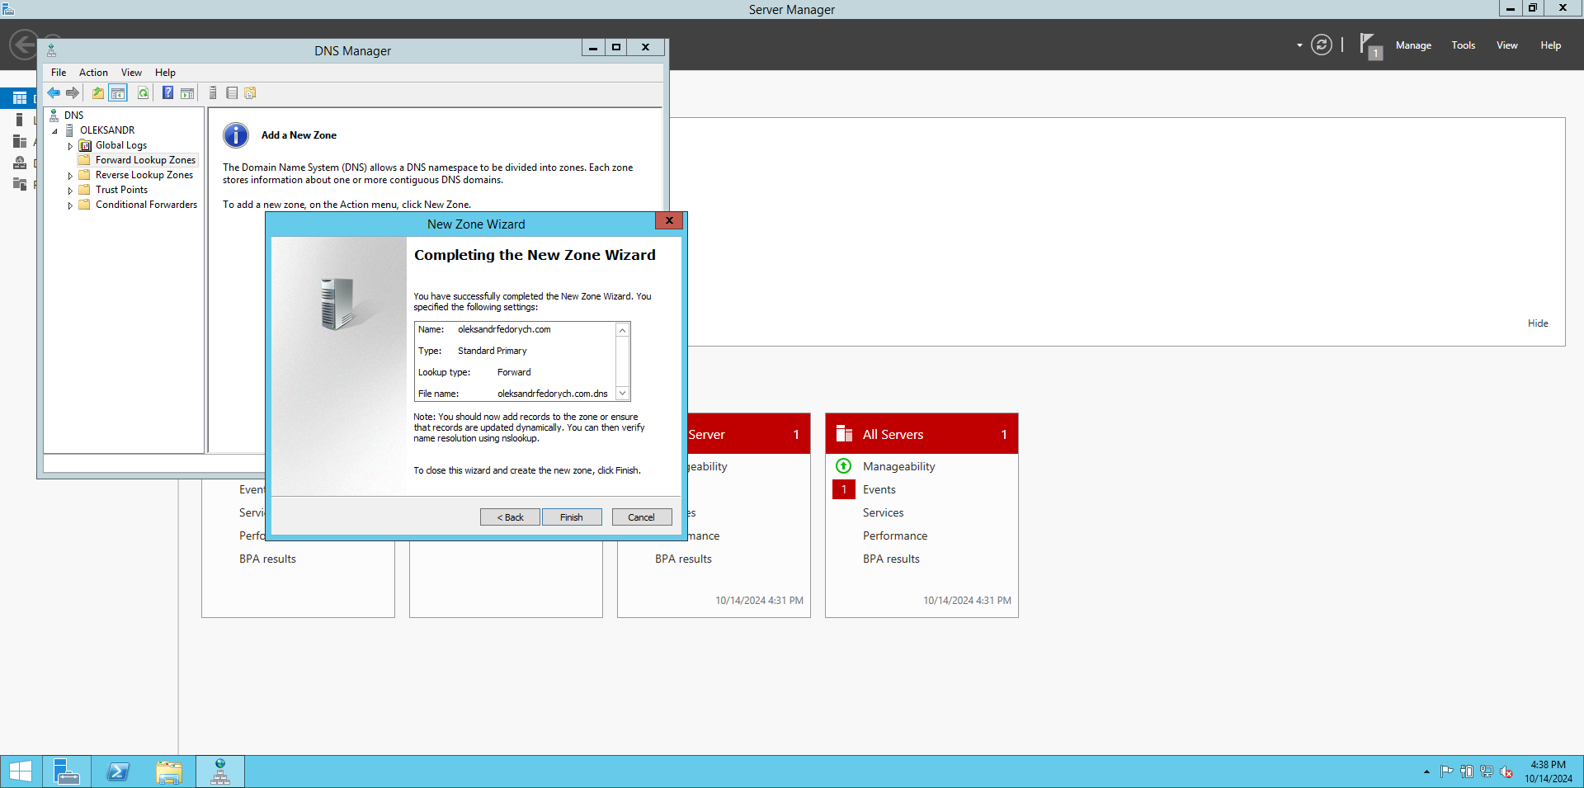

Після установці і налаштуванні DNS-сервера можна додавати записи в створену

зону. Існує кілька типів записів DNS, багато з яких інколи не використовуються.

Нижче перераховані основні записи:

Запис SOA (Start of Authority) – початковий запис зони. Запис SOA є

первинним в будь-якій стандартній зоні. На вкладці запис зони (Start of Authority) при необхідності можна провести будь-які налаштування, наприклад, змінити первинний сервер, на якому зберігається запис SOA або вибрати особу,

відповідальну за управління SOA.

Запис NS (Name Server) – Сервер імен. Записи Серверів імен (Name Servers)

визначають імена серверів для конкретного домену. З їх допомогою

встановлюються всі імена первинних і вторинних серверів.

Запис A (Host) – Запис вузла. Запис A пов'язує ім'я хоста з IP-адресою. З їх допомогою сервери розпізнаються в зоні прямого перегляду, а виконання запитів в середовищі з зонами відбувається значно краще. Запис PTR (Pointer) – Покажчик. Для виконання зворотних запитів покажчики (PTR) створюють відповідні вхідні повідомлення в зоні оберненого перегляду. Як видно на зображенні H, при створенні хоста можна також створити та запис PTR. Якщо ви не скористалися цією опцією в той момент, створити покажчик можна буде в будь-який час.Запис CNAME (Canonical Name) або Alias – Канонічна запис імені.

Канонічне ім'я (CNAME) або псевдонім дозволяє DNS-сервера призначати безліч імен одного вузла. Наприклад, псевдонім може містити декілька записів, що вказують на один сервер в середовищі. Це часто застосовується в тому випадку, якщо веб-сервер і поштовий сервер знаходяться на одній машині.

Запис MX (Mail Exchange) – Поштовий обмінник. Даний запис указує

поштові сервери обміни поштою в базі даних DNS всередині зони. З її допомогою можна призначити пріоритети і відстежувати розміщення всіх поштових серверів. Можна створювати й інші види записів. Для докладного опису у вікні консолі DNS виконується з меню Дія (Action) команда Інші записи (Other New Records), вибирається будь-який запис з його описом.

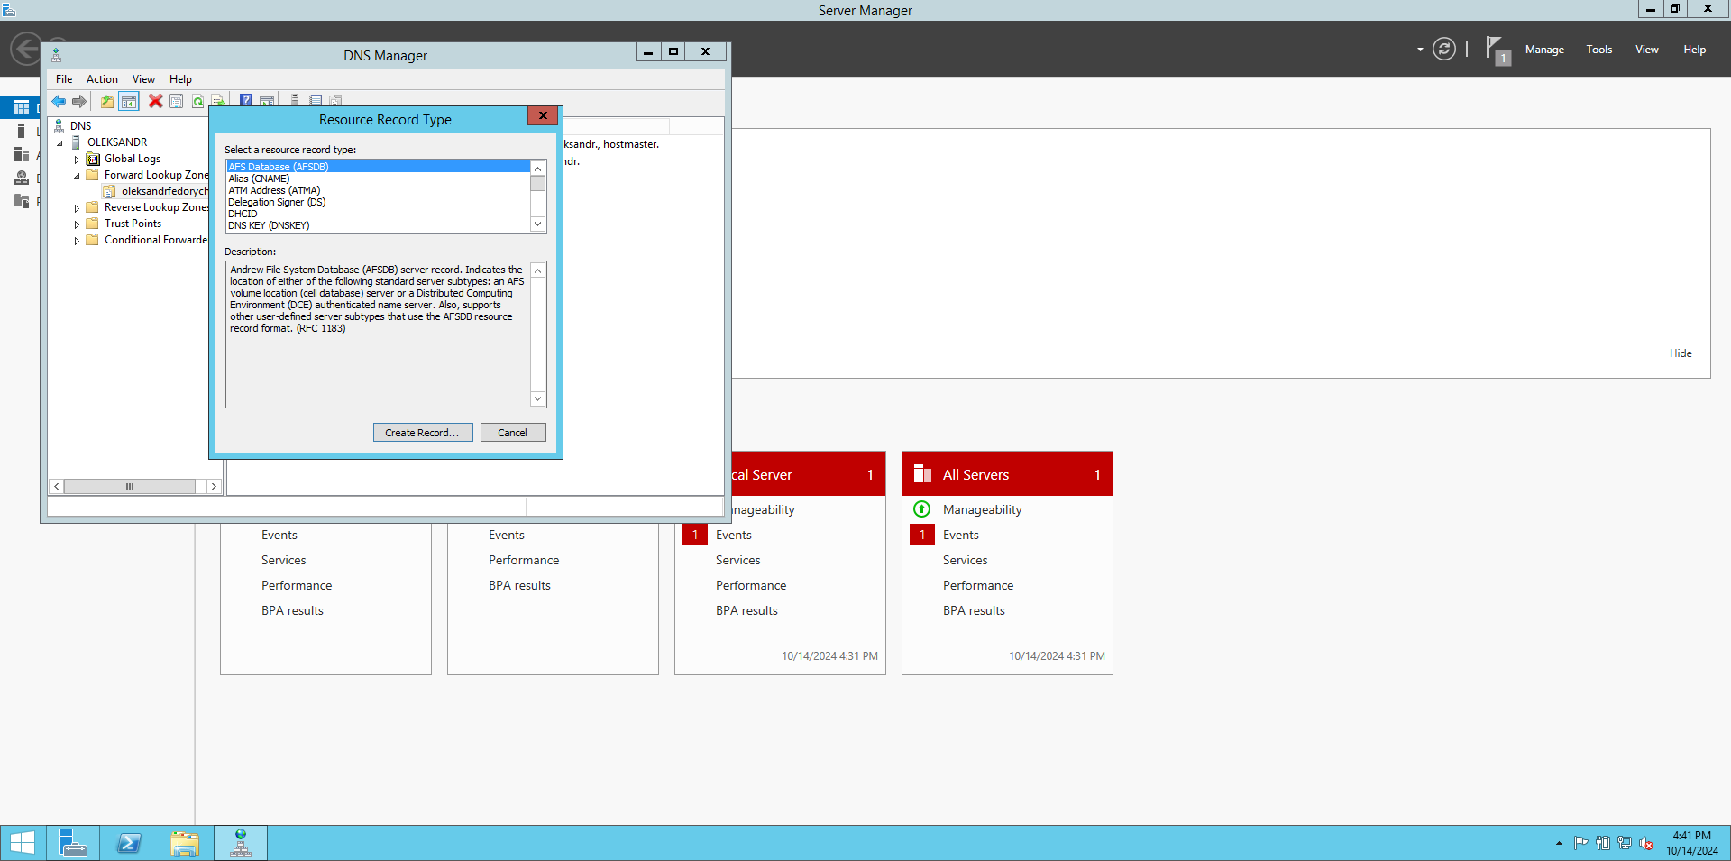

**ВИСНОВОК**

У ході роботи оволодів навичками встановлення та налаштування DNS-сервера в операційній системі Linux Ubuntu з використанням сервісу DynDNS та інструменту Inadyn. Ці інструменти дозволяють автоматично оновлювати записи DNS при зміні динамічної IP-адреси, що забезпечує стабільність доступу до ресурсів сервера. Виконані налаштування підтвердили, що навіть з динамічним IP-адресом можна забезпечити надійний доступ до серверних ресурсів через доменне ім'я.